Инструкция
по эксплуатации Программно-Аппаратного комплекса MECS.
Система состоит из программного обеспечения, контроллера и двух мониторов Sharp. Управление осуществляется с помощью браузера. Для осуществление управления контроллер должен быть включен.

После запуска бразуера и перехода на страницу контроллера (http://192.168.1.119) можно увидеть следущую страницу:

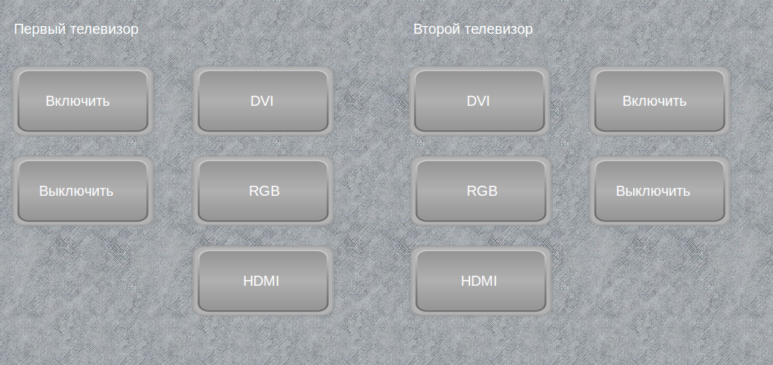
С помощью этой страницы можно осуществить включение, выключение и выбор текущего входа для обеих панелей Sharp.

